Resource: Plants and Trees in the Bible
Plants and Trees in the Bible © United Bible Societies, 2025. Adapted from: Each According to its Kind: Plants and Trees in the Bible, by Robert Koops © 2012 United Bible Societies. This work is licensed under Creative Commons Attribution-ShareAlike 4.0 International (https://creativecommons.org/licenses/by-sa/4.0/).

Plants and Trees in the Bible

标题：杨树（poplar）

1.20 标题：杨树（poplar）

经文出处Hebrew 来：בָּכָא (音译：baka’)2SA 5:23, 2SA 5:24, 1CH 14:14, 1CH 14:15Hebrew 来：לִבְנֶה (音译：livneh)GEN 30:37Hebrew 来：עֲרָבָה (音译：‘aravah)LEV 23:40, JOB 40:22, PSA 137:2, ISA 15:7, ISA 44:4

讨论
胡杨树 (Michael D. Manning (Britannica))中东地区有多种杨树，因此，某个特定的希伯来文词语指的是哪一种杨树常有争议。在圣经时期，以色列地有两种常见的杨树，即白杨和胡杨（胡杨又名幼发拉底杨树）。
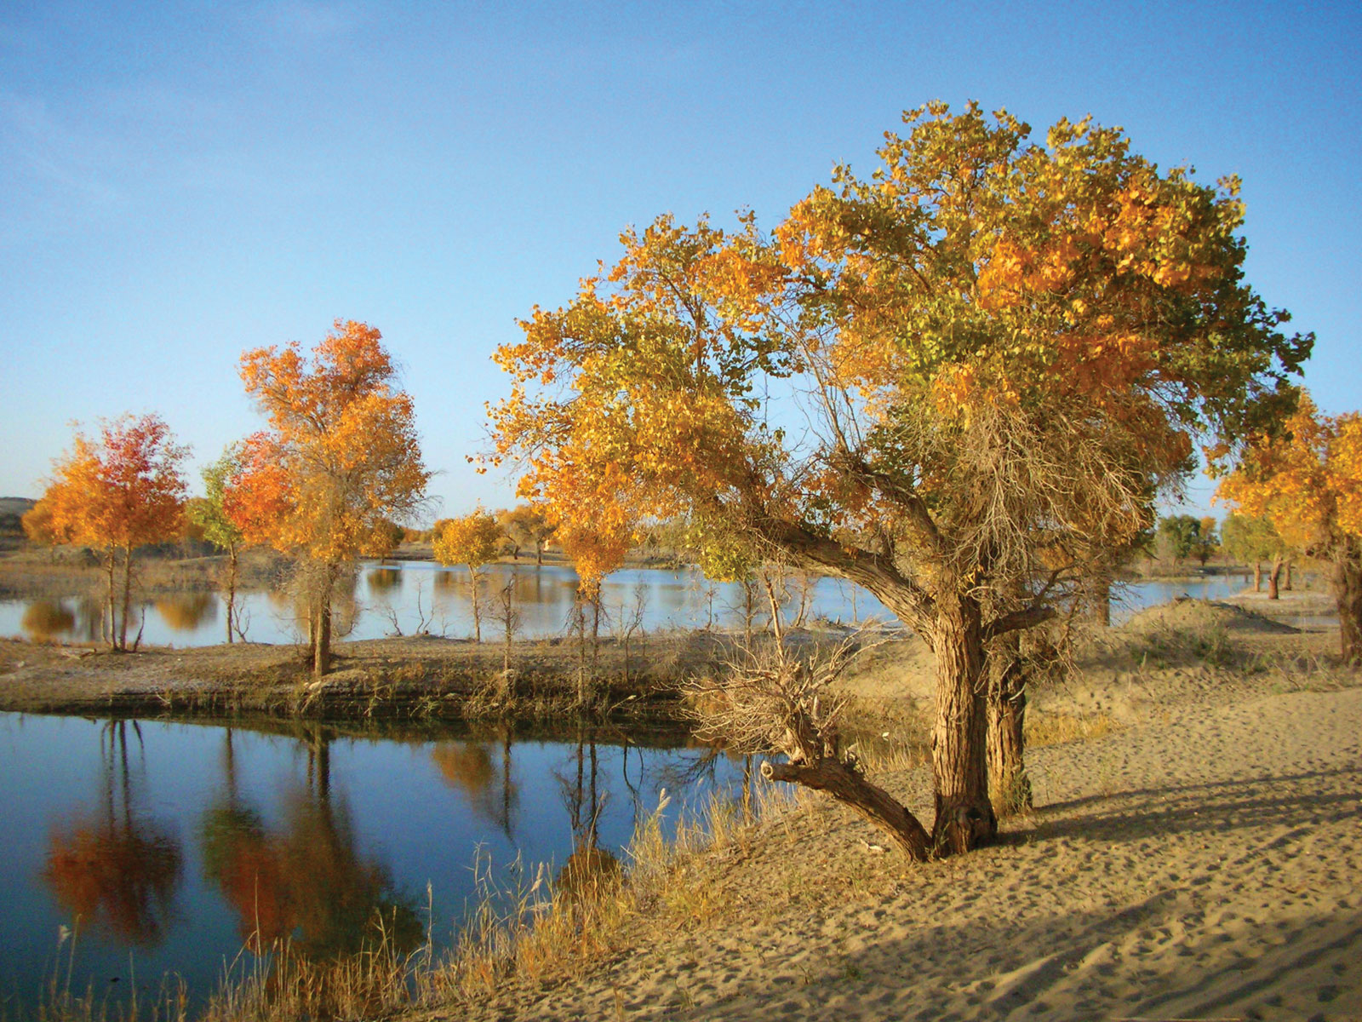
在GEN 30:37 ，雅各用来繁殖绵羊和山羊的神奇方法是借助白杨（学名Populus alba ）浅色的里层木质。白杨生长在以色列地区的河岸上。这种树的树皮为灰色，木质较软，用作建筑木料，也可制作工具和椽子，有些地方还将树皮入药。
胡杨（学名Populus euphratica ）也生长在河岸上，但在中东地区，胡杨的分布要比白杨广泛得多，因而自然而然地成为PSA 137:2 所述树木的候选，这节经文说："在一排‘aravim 中，我们挂上我们的竖琴"（RSV 将‘aravim 译作"willows"，即"柳树"）。在伊拉克，胡杨被称为gharab ，该词与‘aravah 同源，从而佐证了"杨树"的译法。祖海里认为，EZK 17:5 中的希伯来文tsaftsafah 可能是指胡杨。赫珀认同此观点，举出了这种杨树容易生根的特性。然而，阿拉伯人称柳树为safsaf ，因此我们认为《以西结书》的这节经文指的是柳树。
2SA 5:23; 2SA 5:24 和1CH 14:14; 1CH 14:15 提到的树木可能是杨树（RSV 译作"balsam trees"，"香脂树"；KJV 译作"mulberry trees"，"桑树"；NEB 和REB 译作"aspens"，"山杨"），因为杨树的叶子在风吹过时会沙沙作响。
请注意，在HOS 4:13 ，希伯来文livneh 指的是安息香树（参1.22 安息香树 (styrax) ），依据是livneh 在这处经文中与橡树和笃耨香树联系在一起。

描述
白杨树叶，背面和正面 (MPF (Wikimedia Commons))白杨树很高大，高度可达20米（66英尺），种子像一簇簇长而柔顺的毛絮随风飘散。胡杨也很高大，有两种叶子，小树的叶子像柳叶一样细窄，成熟后的叶子比较宽。在辨识圣经中提到的柳树和杨树时，这个特点给学者造成了一些困惑。
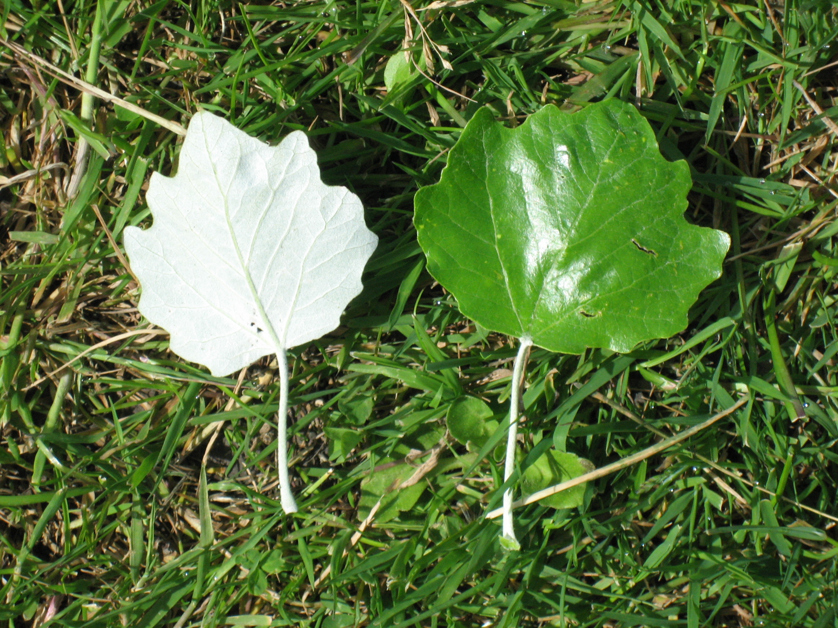

翻译
白杨树干 (MPF (Wikimedia Commons))杨属（学名Populus ）树木（三角叶杨、山杨）在欧洲和北美洲广为人知。北非和南非从欧洲引进了若干种杨树，除此之外非洲似乎没有任何杨属树木。然而，帕尔格雷夫指出，有一种近缘树种分布在非洲，范围从埃及、苏丹起，经肯尼亚、乌干达、扎伊尔，一直到非洲南部的广大地区；该近缘树木即野柳（学名Salix subserrata ）。在亚洲，从阿拉伯半岛到喜马拉雅地区，杨属树木广为人知。
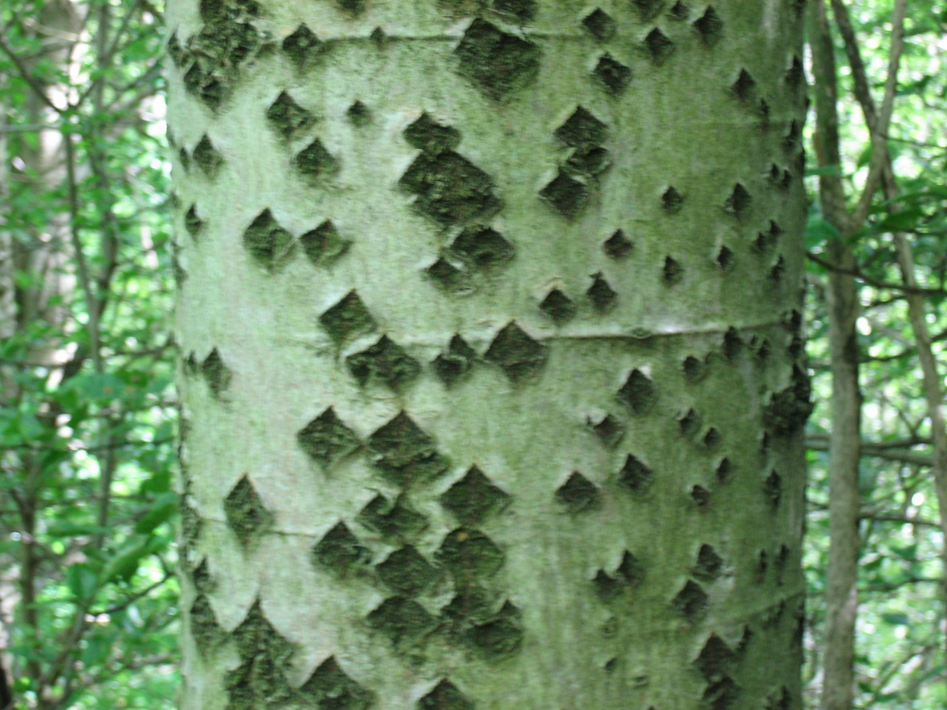
在有杨属树木的地方，如果当地品种的内皮是白色的，就可以用在《创世记》中；但是要记住，LEV 23:40 提到了另一种同科树木（柳树）。由于GEN 30:37 的背景是历史性的，而非修辞性的，因此在不熟悉杨属树木的地方，我们主张按照一种主要语言进行音译（例如popula 、populari 、hawur （阿拉伯文）或abele （法文）），避免用当地树木的名称来替代，尽管《〈创世记〉手册》（A Handbook on Genesis ，第701—702页）赞同替代名称。

